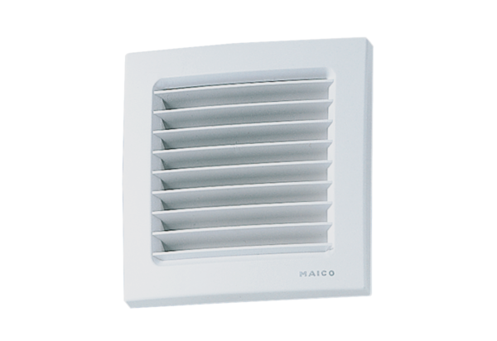Innengitter ESG 10/2Verpackungseinheit: 1 StückSortiment: A
Artikelnummer: 0059.0947Hersteller: MAICO

